附件一 鯉魚潭水庫蓄水範圍水域水面使用申請書

訓練或活動、作業
名稱
申請單位 |  |  |  |  |  |  | 立案證書字號  (協會或廠商)
通訊住址 |  |  |  |  |  |  | 電話 |  | （ | ）
申請資格 |  |  |  |  |  |  | 人數  (附名冊） |  | 人
申請使用時間 | 至 | 年 月  年 月 |  |  | 日  日
申請地點及  使用範圍 | 流域（附圖）
使用設施種類 | 船筏 |  | 浮具 |  |  |  |  |  | 其他
數量
（附照片）
安全設施種類 | 救生衣 |  | 救生圈 | 滅火器 |  | 警示燈 |  |  | 其他
數量
（附照片）
水污染防治設施  種類 | 活動  廁所 |  | 垃圾桶 | 污油桶 |  |  |  |  | 其他
數量
（附照片）
所附文件  （請勾選檢附） | □使用範圍圖  □人員名冊  □保險證明文件  □使用設施照片 |  |  |  |  | □政府單位(含政府政  策、公益使用)  □立案證書或目的主管機關核發團體證明文件。 |  |  | □水污染防治設施照片  □船筏證明  □其他證明文件

申請單位名稱： （用 印）
代 表 人： （用 印） 申 請 日 期 ： 中 華 民 國 年 月 日

人員名冊：

編號 | 姓名 | 性別 | 出生年月日 | 身分證字號 | 聯絡電話 | 戶籍地址
1
2
3
4
5
6
7
8
9
10
11
12
13
14
15
16
17
18
19
20
附註：本資料為緊急聯絡用不對外公開。

相關設施照片：

圖一 使用設施
圖二 安全設施
圖三 水污染防治設施

附件二 切 結 書
茲為 (訓練、活動或作業名稱)，擬申請使用鯉魚潭水庫 水域（詳附圖），保證遵守下列規定：
一、進行水域使用前已充分了解鯉魚潭水庫為開放水域，水位易受氣候影響而變動，水下地形則受環境影響易有暗流、礁石、枯枝、雜木、電桿等，使用者將對水域進行謹慎評估，且使用水域期間本單位(協會、廠商)除須辦理保險外，應有救生艇及救生人員戒護以維安全，並不得有污染水源情事。
二、使用水域之人員應全程穿著救生衣，且不得互相競速，並保證不超出使用水域範圍及影響其他船筏航行安全。
三、使用之救生船艇等，需依「船舶法」規定，備有航政主管機關核發之相關證明（小船執照、動力小船駕駛執照等），始得進入水域。
四、水域內可能同時有經濟部水利署中區水資局許可之其他申請單位，申請單位需自行協調使用區域事宜，避免影響其他使用者之權益。
五、使用期限內自負一切安全責任，並遵守水利法及水庫蓄水範圍使用管理辦法之規定。
六、使用期限屆滿，各項設施立即全數撤離使用水域。
七、本次訓練、活動或作業一切安全事宜，均由本單位(協會、廠商)負責，與經濟部水利署中區水資源局無涉。
本單位(協會)如有違反上開規定，願負一切法律責任，並負責賠償其損失。

此 致
經濟部水利署中區水資源局

申請單位名稱： | （用 | 印）
代 表 人： | （用 | 印）
地 址：
聯 絡 電 話 ：

中華民國 年 月 日

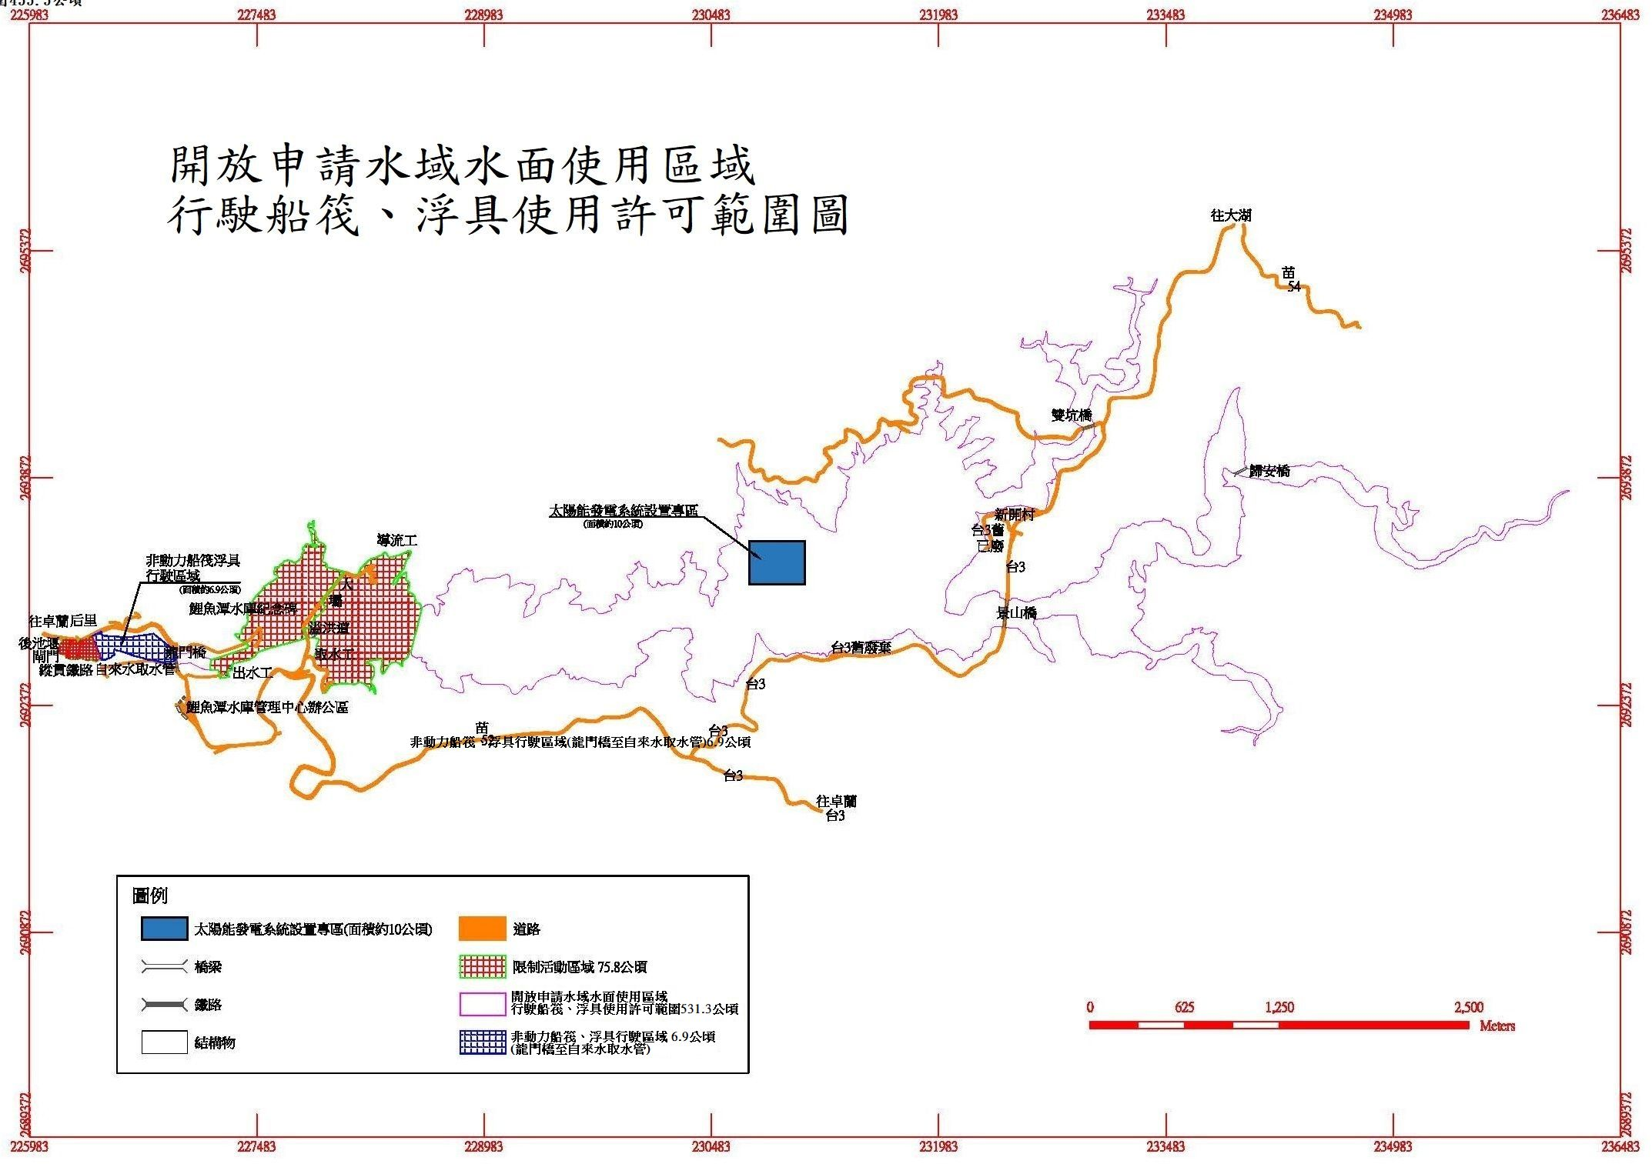

鯉魚潭水庫水域水面使用及行駛船筏、浮具活動自主檢查表
附件三

代表人 |  |  | 身份證字號：
 |  |  | 聯絡電話：
項次 | 檢查項目 | 檢查標準 |  | 是否符合 |  | 說明
項次 | 檢查項目 |  |  | 是 | 否
 | 安全宣導 | 活動前已充分瞭解本次水域活動相關裝備功能並確實檢查，並不得單人單艘進行活動。
 | 安全宣導 | 飲用含酒精成分飲料後，不得從事水域活動。患有心臟病、高血壓、羊癲症等疾病者，應衡酌自身健康狀況及體能是否適宜從事水域活動。
 | 安全宣導 | 本次參與活動人員皆已充分瞭解鯉魚潭水庫水域活動相關規定及活動安全宣導。
 | 浮具設施 | 保養良好且功能正常，無損壞情形。
 | 承載情形 | 無超過浮具原設計乘載人數。
 | 合格裝備 | 活動人員均配有合格、合身之救生衣及口哨，於活動時，應確實穿戴，並不得於活動過程脫下救生衣或解開其扣環與連接帶。
 | 合格裝備 | 應備置具救援及通報機制之無線通訊器材暨救生浮標，且功能正常。
 | 緊急通報 | 發生緊急危難事件時，應先採取適當之安全救援措施，並同時向經濟部水利署中區水資源局鯉管中心及消防單位通報。  經濟部水利署中區水資源局鯉管中心：037-881130  苗栗縣消防局：(037)558119  苗栗縣警察局：(037)321303  苗栗縣政府警察局鯉魚潭派出所：(037)881040
 | 緊急通報 | 已瞭解緊急救難單位聯繫方式、緊急通報機制、醫療後送路線及責任醫療院所等。
 | 保險投保 | 應於活動前投保旅行平安保險。
 | 水污染防治措施 | 不丟棄任何垃圾(垃圾攜走)
 | 水污染防治措施 | 不破壞生態
※本自主檢查表，應於申請時填寫完成並簽名確認無誤：如有任一項屬「不符合」之情形，不得進行水域活動。
檢查日期： 自主檢查人員簽名：

